Маршрут выходного дня «Парк Трёх героев»
(старший дошкольный возраст)
Цель: способствовать побуждению интереса к культурно-историческому наследию нашего города. Привлечь родителей к совместной активной деятельности с детьми.
Задачи маршрута:
- познакомить с «Аллеей героев», «Парком Трёх героев».
- развивать эстетическое восприятия, эмоциональную отзывчивость, творческие способности детей.
- воспитывать любовь к семье, родному городу.
Тип экскурсии: пешеходная.
Маршрут экскурсии: дом – «Аллея Героев»– «Парк Трёх героев» - дом.
Описание маршрута:
Выходя из дома, прочитайте ребенку стихотворение Івана Калесніка
«О родном городе»:
Дзе б ні быў я, мяне ўсё адно
Кліча роднае зноўку Сянно.
Тут знаёма мне ўсё да драбніц:
Шыбы ў вокнах, луска чарапіц,
Любы сэрцу гурты валуноў,
Мора сіняе росных ільноў,
Звон крыніц, шум лісцвяных гаёў,
Спеў бясконцы вясной салаўёў.
Тут заслонаўцаў слава жыве.
Зведаў іншыя я гарады,
Толькі сэрца імкнецца сюды.
І, напэўна, нідзе ўсё адно
Мне з табой не растацца, Сянно!
Предложите ребенку вместе пройтись по родному городу, узнать и увидеть о нем много нового и интересного.
По пути маршрута предложите поиграть в словесную игру «Подбери слово». Вы называете существительное (объекты города, которые будут встречаться по дороге) - ребенок подбирает подходящие по смыслу определения-прилагательные. Например, магазин (продуктовый, небольшой, одноэтажный), памятник, скамейка, река…
Подходя к перекрестку дороги, проговорите безопасные правила его перехода. Спросите у ребенка, что обозначает знак «зебра».
Первый памятник нашего маршрута - «Аллея Героев». Поинтересуйтесь, знает ли ребенок, почему называется «Аллея героев». Обратите внимание ребенка на то, сколько лет исполнилось нашему городу в этом году.
6 июля 1941 года немецкие войска подошли к городу, в 18 часов начался бой за Сенно и длился он до самой ночи. Бои за город были тяжёлыми и кровопролитными.
На территории района действовали 11 партизанских бригад и 3 партизанских отряда. В память об их боевых подвигах в местах базирования партизан и на братских могилах уставлены памятники.
В ходе Лепельского контрудара, начавшегося в тот же день 6 июля 1941 года, город был освобождён. Танковое сражение под Сенно считается одним из самых крупных во время войны, в нём участвовало около 1500-2000 танков и самоходных орудий с обеих сторон.
парк «Трёх героев»

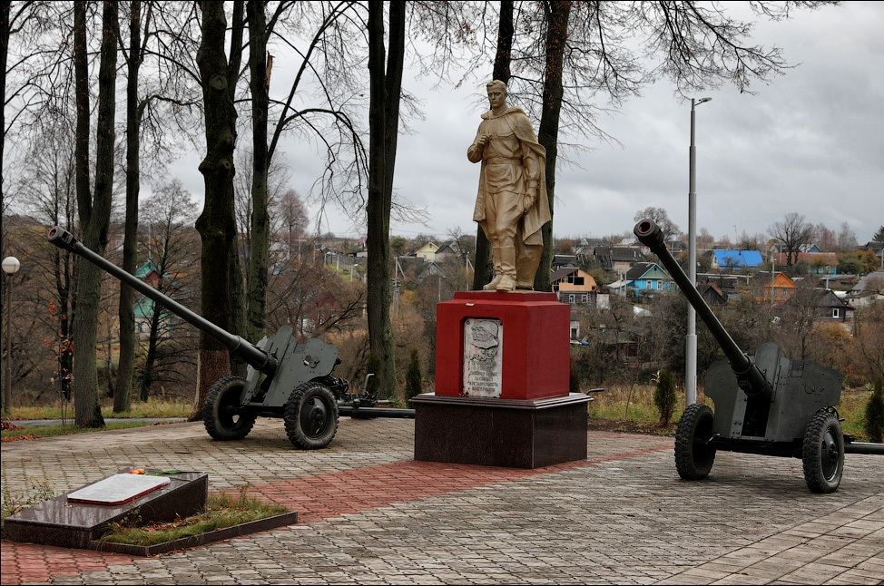
До Великой Отечественной войны здесь размещалась жилая зона с большим садом, заложенным еще в 18 веке монахами-францисканцами, которые жили в кляшторе при костёле, в июле 1941 года проходила линия обороны советских солдат. А уже в 1958 году усилиями комсомольцев был создан парк. Через год, в 1959-м, появилась братская могила с перезахороненными останками Героев Советского Союза Тимофея Светличного, Сергея Бородулина и Павла Назаренко, погибших в боях за освобождение Сенно в 1944 г. Они были окружены гитлеровцами и на протяжении шести часов вели бой, уничтожив 500 солдат и офицеров противника, много техники. В честь этого подвига парк и получил название Трёх Героев.
Сейчас здесь создан музей боевой техники, где можно увидеть образцы истребителей Су-24, Су-27, самоходной артиллерийской установки, гаубицы, 4 пушек, боевой машины пехоты. Несколько лет тому назад на входе в парк был установлен БТР в честь воинов-афганцев. Сейчас им посвящён целый комплекс памятных знаков. «Мы будем помнить поименно всех сыновей, что воевали...», — такая надпись сразу же бросается в глаза при взгляде на мемориал, автором которого является витебский скульптор Иван Казак. Рядом с БТРом и скульптурой расположена небольшая часовня с крестом, двумя иконами и табличкой, на которой написано: «Нашим землякам, честно, добросовестно выполнившим свой долг». Этот своеобразный символ памяти в дальнейшим может стать местом встречи воинов, воевавших в Афганистане.
Рассмотрите поочередно памятники. Расскажите значимую информацию о них, зачитывая сведения из буклета.
«Курган Славы» – место увековечивания подвига солдат и партизан

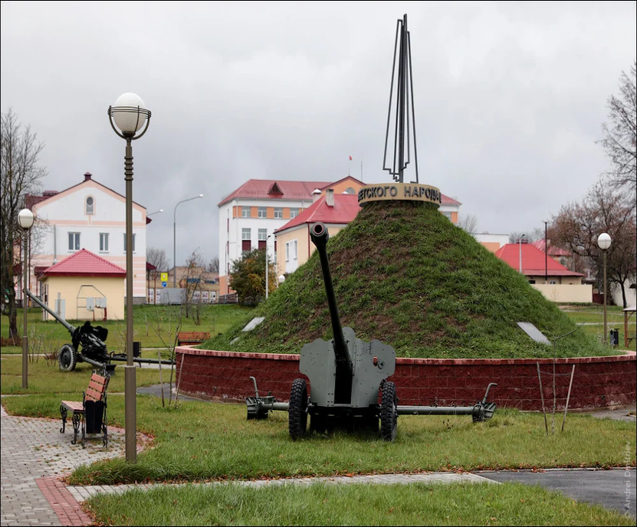

БТР в честь воинов-афганцев

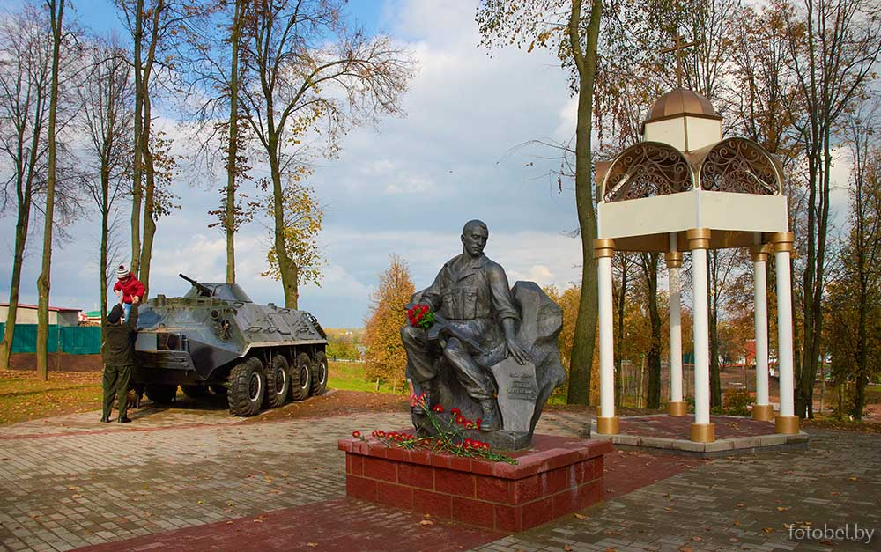
Братская могила Героев Советского Союза
Т. Светличного, П. Назаренко и С. Бородулина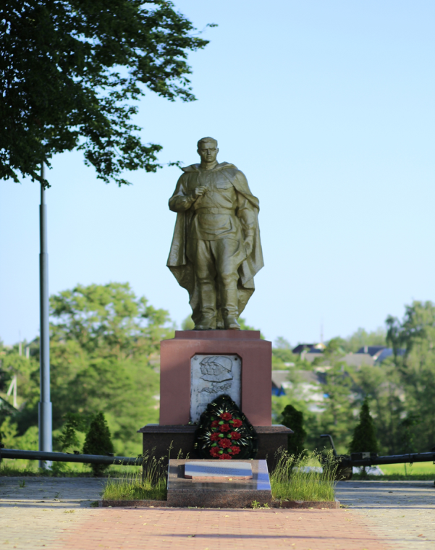
Можно загадать загадку:
Стоит на площади герой.
Он мускулистый, молодой.
Стоит в жару, стоит в мороз.
Он к месту накрепко прирос. (Памятник)
Какие вопросы задать ребенку: можно спросить у ребенка, что
такое памятник? Кому ставят памятники? Для чего? Зачем люди
приносят к памятникам цветы?
Ответьте на интересующие ребенка вопросы.
Макет реактивной установки БМ-13 «Катюша»
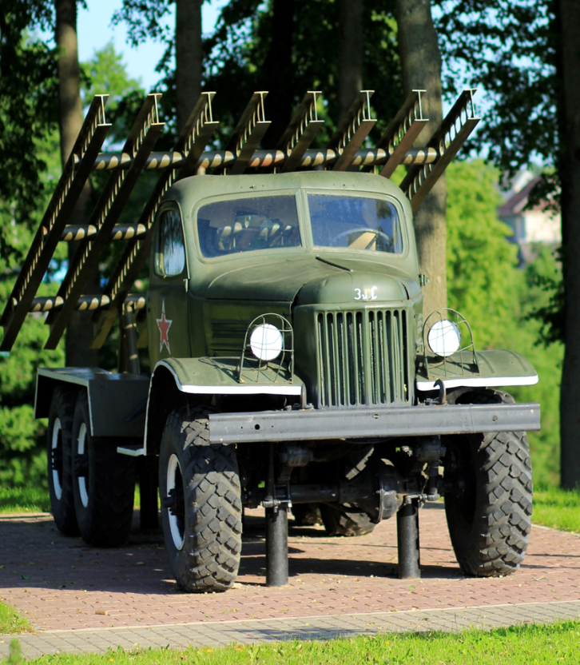
Самолеты Су-27 и Су-25.
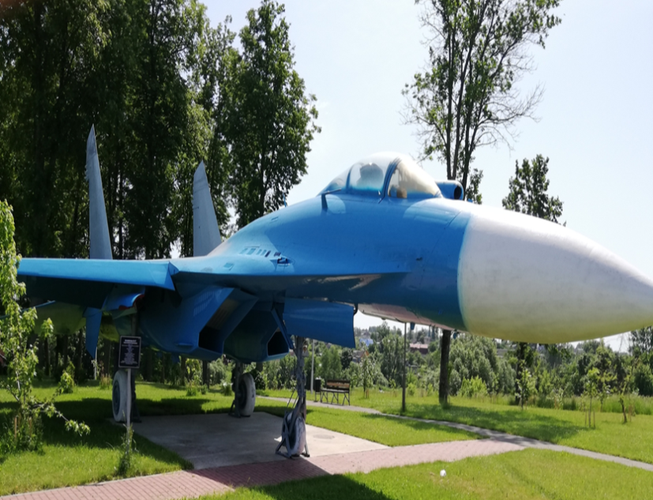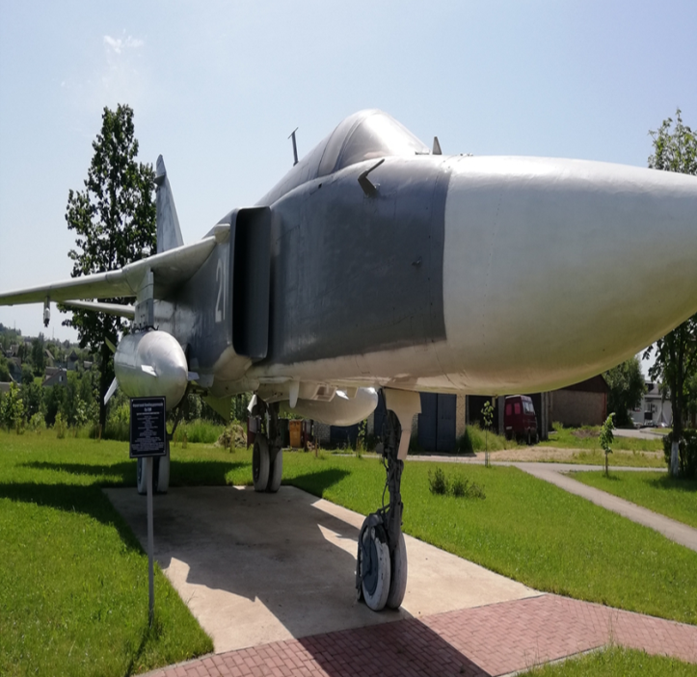

Далее полюбуйтесь природой. Отдыхая на лавочке, предложите ребенку поиграть с вами в игру «Назови ласково.»
Цель: Развивать речь детей, умение образовывать уменьшительно-ласкательную форму слова. Воспитывать любовь к родному городу.
Город, улица, флаг, проспект, дом, лес, сад, завод, магазин.
По дороге домой предложите ребенку почитать вывески зданий, названия улиц. Можно поиграть в игры «Назови номер дома», «Посчитай этажи», «Закончи предложение, ответив на вопрос», «Придумай название улицы». Дети с удовольствием будут демонстрировать вам свои математические знания, проявлять свою фантазию. Поощряйте правильные ответы ребенка.
После прогулки не забудьте поинтересоваться у ребенка дома:
- Что тебе понравилось и запомнилось на прогулке по городу?
- Где бы ты хотел побывать?
- Куда бы ты хотел вернуться?
Предложите ребенку вместе нарисовать, слепить или сделать аппликацию увиденного на прогулке.
Проведите игру «Интервью». Цель: Учить детей составлять небольшой связный рассказ по теме «Мой город», «Достопримечательности города Сенно». Воспитывать уверенность в себе, любовь к родному городу, желание узнать больше о своем городе.
Материал к игре: микрофон, бейджик с надписью: «Корреспондент газеты».
Фотографии оформите на память в семейный фотоколлаж.

